Педагогический проект в младшей группе «Весна»
Тип проекта: информационно-познавательный
Продолжительность проекта: (краткосрочный) 2 недели
Участники проекта: дети младшей группы, воспитатели группы, родители воспитанников.
Актуальность темы
Общение с природой, познание её тайн облагораживает человека, делает его более чутким. Чем больше мы узнаём природу, тем сильнее начинаем любить его. Воспитание бережного и заботливого отношения к живой и неживой природе возможно тогда, когда дети будут располагать хотя бы элементарными знаниями о природе, овладеют несложными способами выращивания растений, ухода за животными. Вся нравственная направленность ребёнка должна быть ориентирована на развитие таких чувств и состояний, как любовь, переживание. Необходимо помнить о том, что зачастую небрежное, а порой и жестокое отношение детей к природе объясняется отсутствием у них необходимых знаний. Дети, которые ощущают природу: дыхание растений, ароматы цветов, шелест листьев, пение птиц, уже не смогут уничтожить эту красоту. Наоборот, у них появляется потребность помогать природе, любить ее, общаться с ней. Ввести ребёнка в мир природы, сформировать реалистические представления – знания о её объектах и явлениях, воспитать способность видеть красоту родной природы, любовь, бережное и заботливое отношение к ней – одна из важнейших задач воспитания дошкольников.
Проблема:
У детей не сформированы знания о весенних изменениях в природе, младшие дошкольники не умеют сравнивать различные периоды весны и устанавливать простейшие связи между условиями наступающего внешнего времени года и поведением насекомых, птиц, состоянием растительности. Дети не имеют представления о первых цветах весны, о перелетных птицах и насекомых, об их жизни в весенний период, не воспитано бережное, заботливое отношение к пробуждающейся природе. Снижен уровень речевого развития, активный, пассивный словарь мал. Думаю, что причиной является недостаточно материалов по данной теме, а также не удаляется по данной теме достаточного внимания дома со стороны родителей.
Цель проекта: дать детям представление о времени года «весна»; развивать воображение, мышление, коммуникативные навыки; воспитывать бережное отношение к пробуждению природы, к её отдельным явлениям, привлечь родителей детей к реализации проекта.
Задачи проекта:
Образовательные:
Расширять и систематизировать знания детей о весне через рассматривание иллюстраций, презентации о весне, чтение художественной литературы
Устанавливать простейшие связи между условиями наступающего весеннего времени года и поведением птиц, насекомых, состоянием растительности.
Развивающие:
Развивать стремление общаться со сверстниками в процессе игровой деятельности. Развивать умение общаться со взрослыми, отвечать на вопросы, вести диалог. Развивать и обогащать словарный запас по теме проекта.
Развивать детское творчество через все виды деятельности. Развивать физические качества: ловкость, быстроту, выносливость.
Воспитательные:
Воспитывать экологическую культуру, умение видеть красоту.
Предполагаемый результат:
Дети: проявляют интерес к сезонным изменениям в природе, наблюдают, сравнивают, замечают характерные сезонные изменения в природе. Расширятся знания о некоторых птиц, насекомых, цветов. У детей сформируется бережное отношения к природе, важность ее охраны. Развивается трудолюбие, аккуратность, доброжелательность. Воспитывается стремление работать согласованно, уступать товарищам, помогать друг другу, а также самостоятельность, активность и творческие способности детей.
Этапы работы над проектом:
Подготовительный этап:
Подбор литературы, иллюстраций, наглядно - дидактических пособий. Подбор картотеки пальчиковых игр, подвижных игр.
Подготовка материала для работы с родителями в виде консультаций, памяток.
Составление плана работы, определение целей и задач.
Основной этап работы:
Реализация основных видов деятельности по направлениям проекта:
Проведение комплексных занятий: по познавательному развитию «Весна - красна в гости к нам пришла»; по речевому развитию «Светит солнышко в окошко»; лепка «Солнышко лучистое»; рисование «Свети, свети солнышко», «Весенняя капель»
Наблюдение за изменениями в природе, за огородом на подоконнике: полив уход. Консультация для родителей «Как знакомить детей с временами года»; Презентация «Весна пришла»
Рассматривание иллюстраций, просмотр презентации на тему. Пополнение развивающей среды группы. Чтение художественной литературы по теме проекта.
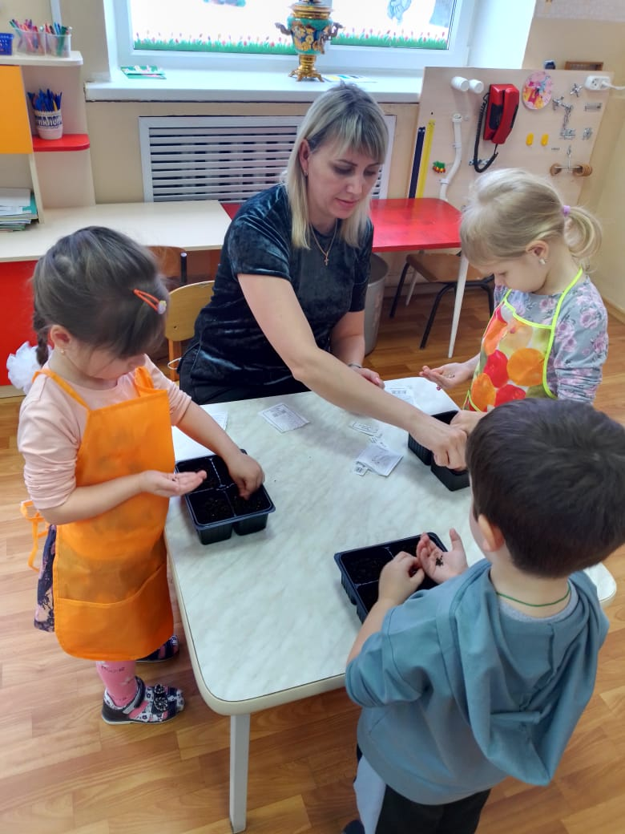
Составление картотеки дидактических, подвижных игр по теме.

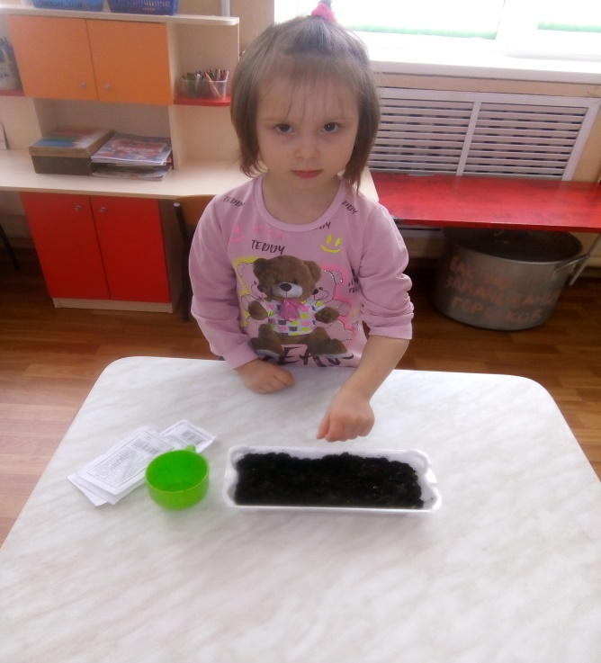
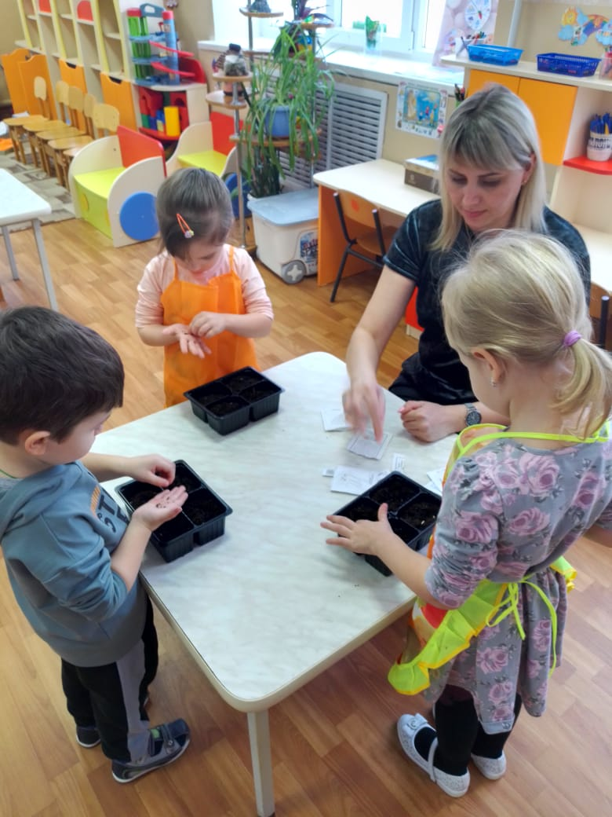

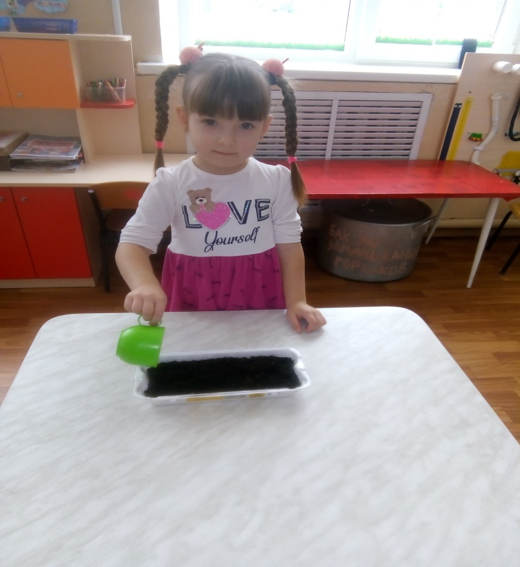
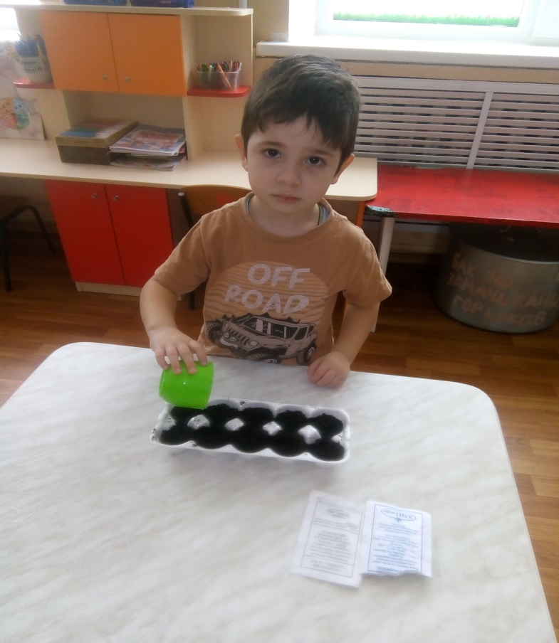

Заключительный этап:

Презентация (показ) слайдов «Весна».
Выставка детских рисунков «Свети, свети, солнышко», «Весенняя капель»
Изготовление альбома «Весна»
Лепка «Солнышко лучистое»
Оформление огорода на подоконнике.
Организация наблюдения за весенней веточкой «Почки – листочки»

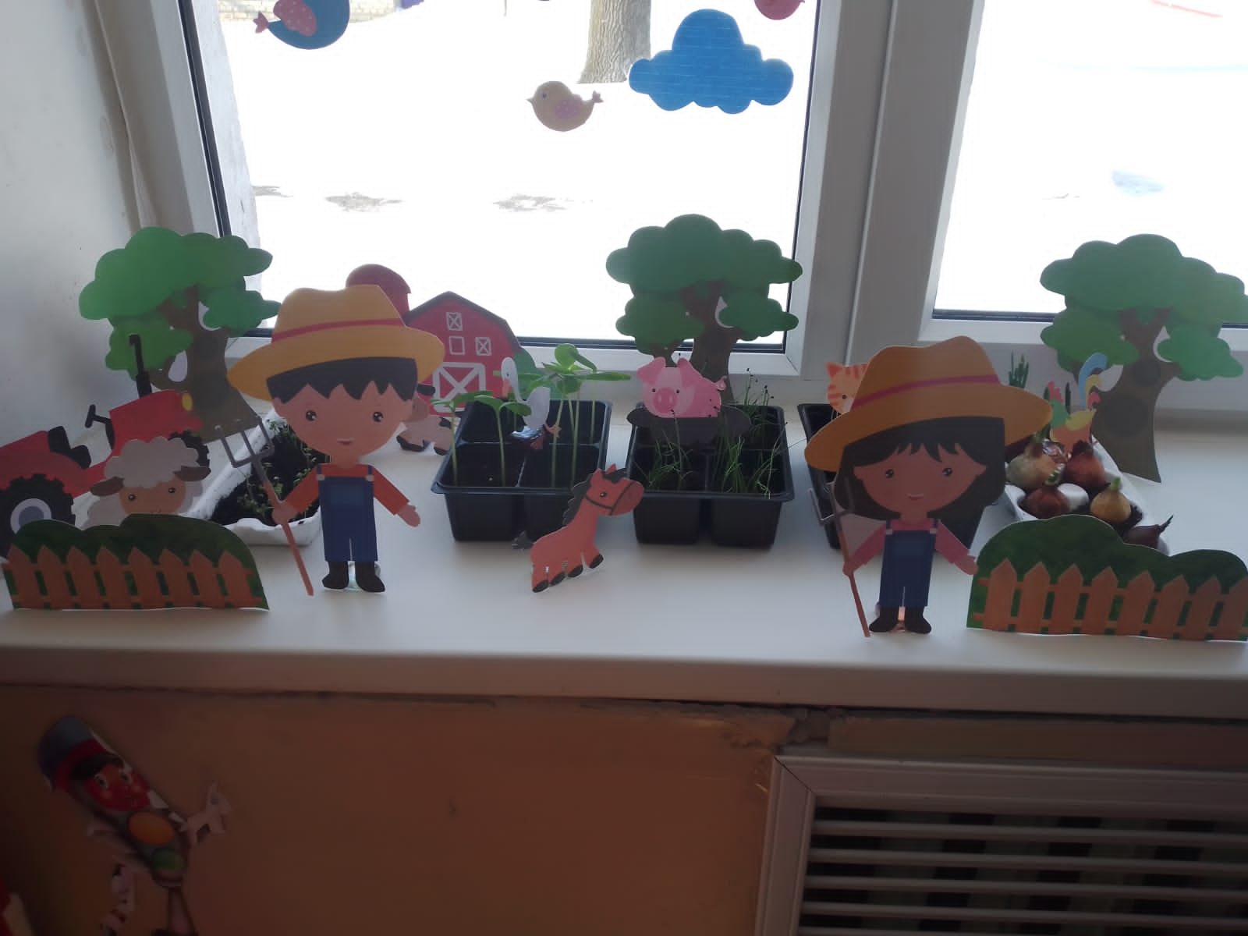
О

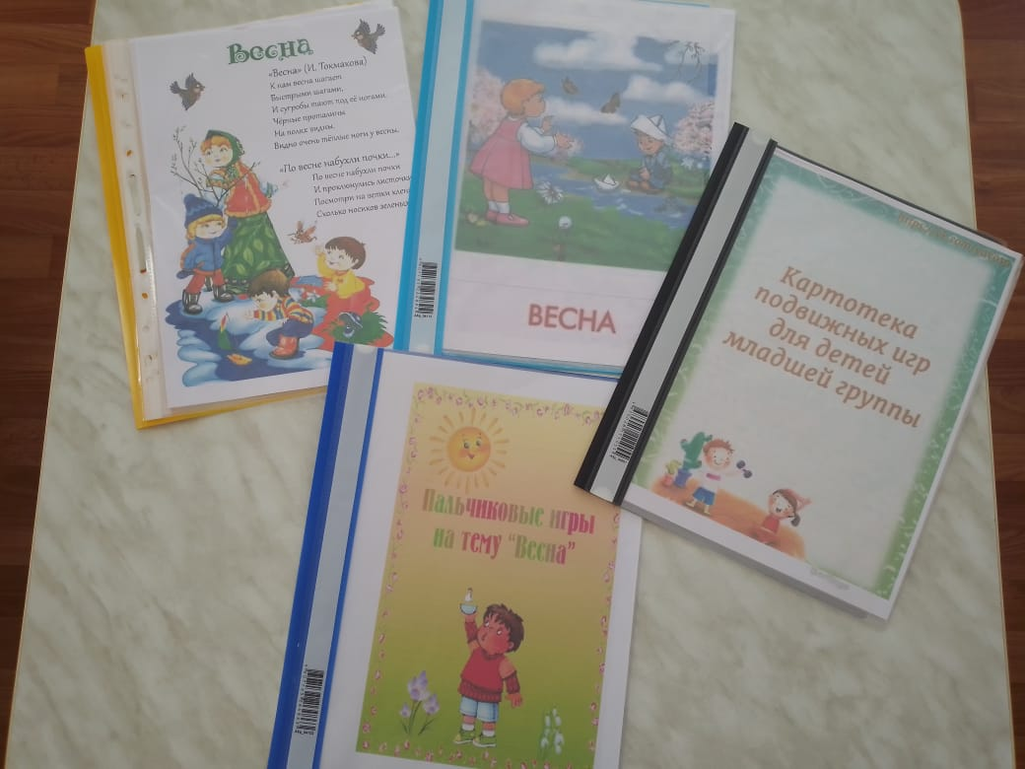

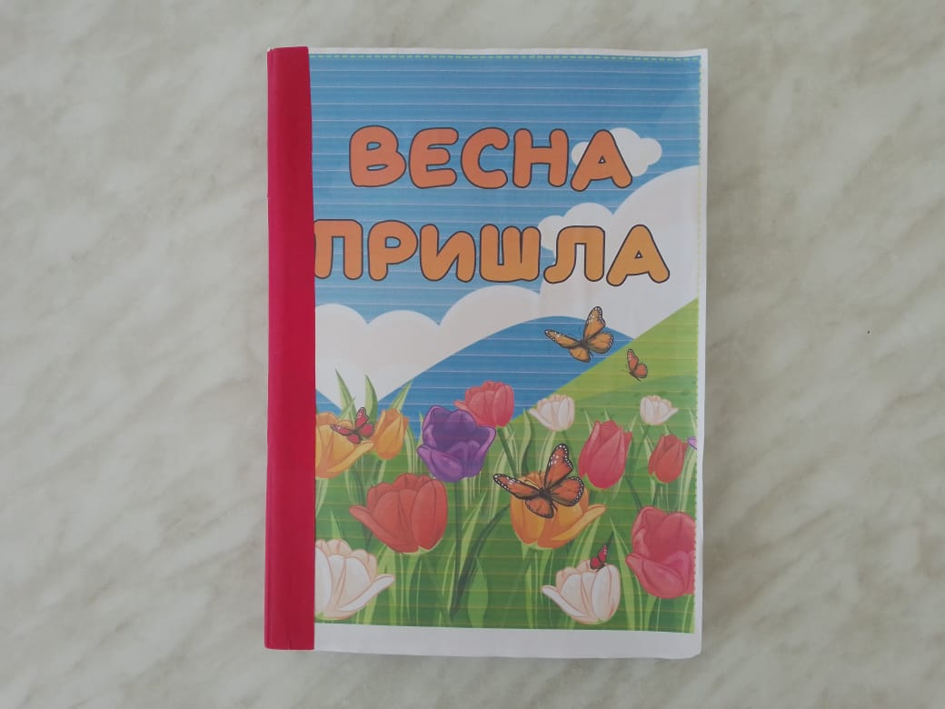

Результаты проекта:
В совместной работе дети активно и дружно работали, доводили начатое дело до конца, тем самым развивая в себе коммуникативные, познавательные способности. Были разучены подвижные и дидактические игры и стихотворения. Детьми были получены системные знания о признаках весны, сформировано умение устанавливать простейшие связи между условиями наступающего весеннего времени года и поведением животных, состоянием растительности.
Приложения:
1. ОД по познавательному развитию в первой младшей группе
«Весна - красна в гости к нам пришла».
2. ОД по речевому развитию « Светит солнышко в окошко».
3. ОД по художественно – эстетическому развитию «Весенняя капель», «Свети, свети, солнышко», «Солнышко лучистое»
4. Картотека подвижных игр, физкультминуток по теме проекта.
5. Картотека пальчиковых игр по теме проекта.
6. Стихотворения про весну.
7. Консультации для родителей: «Игры с ребенком: весна идет, весне дорогу!»
ОД по познавательному развитию «Весна-красна в гости к нам пришла»
Задачи:
Образовательные:
• Дать детям представление о времени года весна, признаках наступления весны;
• Формировать понятия причинно – следственных связей и закономерностей в явлениях природы. формировать
Развивающие:
• Развивать умение соотносить знаковые символы с образами;
• Продолжать развивать психические процессы: память, внимание, наглядно - образное мышление; развивать мелкую моторику.
Воспитательные:
• Воспитывать доброе отношение к природе, проявлять заботу о ней;
• Воспитывать внимательное, бережное отношение к природе.
Средства обучения: Игрушка –Мишутка. Музыка-классика детям. Антонио Вивальди. «Времена года. Весна», тарелочки с манной крупой.
Предварительная работа:
• Экскурсии и наблюдения за изменениями в природе весной;
• Чтение потешек, стихов, рассказов, сказок о весне;
Ход образовательной деятельности.
Воспитатель обращает внимание детей на то, как светло стало в группе. Это солнышко пожаловало в гости. Солнышко вышло из-за тучки, девочкам и мальчикам протянуло лучики. Давайте подумаем, что же произошло в природе? (ответы детей)
- Дети, по дороге в детский сад я встретила Мишутку. Он рассказал мне, что спал, и вдруг в его берлоге появилась вода. Он не знает, откуда она взялась.
- Дети, поможем Мишутке разобраться с его проблемой? (да)
- Дети, в какое время года все медведи спят? (зимой)
- Что вы знаете о зиме? Рассматривают картинку о зиме.
- Зимой солнце светит, но не греет. Холодно. Часто идет снег. Люди одеты в теплую одежду.
Послушайте стихотворение И. Токмаковой:
К нам весна шагает
Быстрыми шагами,
И сугробы тают под её ногами.
Чёрные проталины
На полях видны.
Видно, очень тёплые ноги у весны.
-О каком времени года говорится в стихотворении? (о весне)
- Какие признаки весны мы с вами наблюдали? ( ответы детей)
- Вот, дети, и закончилась зима. Наступила весна. Солнышко с каждым днем греет сильнее, на крышах домов появились сосульки, снег почернел, начал таять и превратился в лужи и ручейки. Появились проталины, а на них первые цветы-подснежники. (Рассматривают картинку о весне).
Составление рассказа по мнемотаблице.
- Какое время года изображено на таблице? (весна)
- Давайте по этой таблице составим рассказ о весне.
Солнце стало греть сильнее. На крышах появились сосульки. Бегут веселые ручьи. На проталинах выросли подснежники.
(Несколько детей по очереди составляют рассказ о весне по мнемотаблице)
- Дети, посмотрите, наш Мишутка улыбается, он уже догадался, откуда у него в берлоге появилась вода. А вы догадались? (ответы детей)
Предлагаю вам немного отдохнуть.
Физкультминутка «Будем мы весну встречать»
Раз, два, три, четыре, пять,
Будем мы весну встречать (дети шагают на месте).
Весна-красна, иди скорей,
Землю солнцем обогрей! (хлопают в ладоши).
Пусть тает снег (держат руки перед грудью, а затем волнообразными движениями разводят их в стороны).
Исчезнет лед (держат руки перед грудью, а затем разводят их в стороны).
А птичка песенку споет (машут руками, как крыльями и поют чик-чирик).
Скорей набухнут почки (сжимают кулаки и поднимают руки вверх)
И вырастут листочки (разжимают кулаки, пальцы при этом не разъединяют, изображая ладонями листья).
- А сейчас я вам предлагаю стать художниками. Только для рисования сегодня нам не нужны краски и кисти. Мы будем рисовать на манной крупе весну.
- Назовите самый главный признак весны. (Яркое солнце)
- На какую фигуру оно похоже? (Круг)
- Что еще есть у солнца? (Лучи)
- Солнце пригрело и, что случилось со снегом? (Начал таять и превратился в веселые ручьи)
- Как можно нарисовать ручей? (волнистой линией)
Дети пальчиками рисуют солнце и ручей на манной крупе.
- Какая замечательная весна у вас получилась!
А Мишутка хочет с вами немного поиграть. Он приготовил для вас карточки для игры «Сложи картинку».
Итог занятия:
- Дети, мы сегодня с вами хорошо поработали. Давайте вспомним,
кто сегодня приходил к нам в гости? Чем мы помогли Мишутке?
- Как называется время года, которое наступило? Чем отличается весна от зимы?
Мишутка: Молодцы, дети, теперь я знаю что такое весна, и как узнать, что она наступила.
Я хочу быстрее рассказать об этом своим друзьям. До свидания!
ОД по речевому развитию « Светит солнышко в окошко».
Задачи
Образовательные:
- Расширять словарь по теме «Весна»;
- Совершенствовать грамматический строй речи;
- Активизировать словарь детей по теме: весна, солнышко, теплое, весеннее, ласковое, веселое, ручей, облака, луч; а так же образовывать уменьшительно-ласкательные существительные от заданных ( лучик, облачко, проталинка, солнышко…)
Развивающие:
- Развивать речь детей;
- Развивать зрительное восприятие, слуховое и зрительное внимание,
Воспитательные:
-воспитывать у детей чувство любви и бережного отношения к природе.
Средства обучения:
колокольчик; музыкальная мягкая игрушка солнышко; на пару детей разрезанный на 8 частей круг желтого цвета в конверте; аудиозапись песни «Светит солнышко в окошко», макет «Чудо-дерево (весна)».
Предварительная работа: беседы о весне, солнце; рассматривание иллюстраций о весне; разгадывание загадок о весне, весенних явлениях; наблюдения на прогулках; чтение сказок.
Ход образовательной деятельности.
Воспитатель звенит колокольчиком ( в руках держит солнышко). Просит детей встать в круг.
Воспитатель: Дети, кто пришел к нам в гости?
Дети: солнышко!
Воспитатель: Наш день, как обычно начинается с улыбки. Давайте все улыбнемся солнышку и друг другу. У нас хорошее настроение. Вот и солнышко нам улыбнулось. Расскажите, какое солнышко?
Дети: веселое, круглое, большое, ласковое, весеннее, теплое…
Воспитатель: А почему солнышко стало теплое? Отгадайте загадку:
«Тает снежок, ожил лужок.
День прибывает. Когда это бывает?» (весной).
Да, весной.( воспитатель обращает внимание детей на макет «Чудо-дерево (весна)». Весна - это замечательное и прекрасное время года. Что происходит весной? За какими приметами мы наблюдали с вами на прогулке? Давайте я буду начинать предложения, а выбудете его заканчивать:
-наступила долгожданная, теплая (весна);
-закончилась холодная (зима);
-стало ярко светить (солнце);
-побежали звонкие (ручейки)
-с крыши капают (сосульки);
-с юга прилетают (птицы);
-люди одевают весеннюю (одежду);
-на деревьях и кустарниках набухают (почки);
-в берлоге просыпается (медведь);
-распускается первый цветок (подснежник).
Молодцы, вы правильно подобрали слова.
Воспитатель: Дети, а солнышко хочет поиграть с вами. Оно принесло задание «Сложи солнышко». Разделитесь на пары. Вот каждой паре конверт с частями, из них надо сделать целое солнышко, чтобы у него тоже появились друзья.(деятельность детей).
Воспитатель: Дети, сколько солнышек стало? (много).
А какие осадки бывают весной? (дождь).
Проводится пальчиковая игра «Солнышко»:
- Утро красное пришло,
- Солнце ясное взошло.
- Стали лучики светить
- Малых деток веселить.
Пальчики разгибаются по одному
- Прилетели тучки
- Спрятались лучики.
Пальчики прячутся в кулачок
А солнышко хочет посмотреть, какие вы быстрые и ловкие и поиграть в игру. Физкультминутка «Солнышко и дождик».
Воспитатель: Дети, вы очень быстрые. Никого дождь не замочил! А теперь солнышко хочет проверить, какие вы сообразительные. Вставайте в круг, мы поиграем в игру «Назови ласково»:
Луч - лучик; облако - облачко; ветер - ветерок; сосулька - сосулечка; ручей -ручеек; проталина - проталинка; дерево - деревце; куст - кустик; солнце -солнышко; листок - листочек; цветок - цветочек; муравей - муравьишка; птица -птичка; жук - жучок…
Воспитатель: Дети, вы очень хорошо справились с заданием.
Итог занятия:
Дети, вам понравилось играть с солнышком? Что нового вы сегодня узнали. О чем мы говорили? Какое время года наступило? ( ответы детей )
Но, к сожалению, солнышку пора возвращаться. Давайте будем передавать солнышко по кругу и говорить пожелания в этот весенний день (улыбки, добра, веселья, смеха, удачи, счастья…)
Молодцы, очень добрые у вас пожелания для солнышка. До свидания солнышко!

ОД по художественно-эстетическому развитию
«Свети, свети, солнышко!»
Задачи:
Образовательные: учить передавать образ яркого солнца цветовым пятном, располагая рисунок в середине листа, закрашивать круглую форму слитными линиями сверху вниз или слева направо всем ворсом кисточки.
Развивающие: развивать мелкую моторику руки, закреплять умение правильно держать кисточку, развивать желание рисовать.
Воспитательные: воспитывать аккуратность в работе.
Материал: листы бумаги, жёлтая краска, кисти, подставки для кисточек, фигурка солнышка, жёлтый мяч.
Предварительная работа: наблюдение, чтение потешек, стихов, рассматривание иллюстраций.
Ход образовательной деятельности:
I часть. Создание игровой мотивации.
Воспитатель:
- Дети, а кто мне скажет, какое сейчас время года?
Дети: весна.
Воспитатель:
-Назовите самый первый признак весны.
Дети: ярко светит солнце
Звучит звукозапись:
«Ожила вокруг природа
Пробудилась ото сна
С голубого небосвода
С солнцем к нам пришла Весна!»
(Воспитатель показывает большое солнышко).
-Дети, а на что похоже солнышко?
Дети: на цветок.
Воспитатель:
- А какое весной солнышко? Как можно сказать?
Дети: лучистое, тёплое, ласковое, весеннее, жёлтое, радостное, нежное.
Воспитатель:
-А солнце по форме какое?
Дети: круглое.
Воспитатель:
-А давайте с вами попробуем сделать солнышко.
Возьмитесь за руки.
«Вот какое большое солнышко у нас!»
А теперь сделаем солнышко маленьким.
(по команде воспитателя дети то приближаются, то удаляются)
-Посмотрите, у меня солнышко есть, а у вас пока нет, давайте каждый из вас нарисует себе солнышко.
II часть. Рисование.
Воспитатель:
-Дети, что нам понадобится для того, чтобы нарисовать солнышко?
Дети: краска жёлтого цвета, кисточка, бумага.
Воспитатель:
-Кто знает, какую форму имеет солнышко?
Дети: круглую
Воспитатель:
-Как мы его будем рисовать? С чего начать?
Дети: рисуем круг.
Воспитатель:
-Как мы его рисуем круг?
(дети рисуют пальчиком по воздуху круг)
Воспитатель показывает приём рисования круга кистью и его закрашивания слитными линиями (сверху - вниз, слева - направо), всем ворсом кисточки.
Воспитатель:
-После того, как мы нарисовали круг, что следует нарисовать?
Дети: лучики.
Воспитатель:
-Сколько лучиков нарисуем?
Дети: много
Воспитатель показывает прием рисования лучиков кончиком кисточки.
III часть. Практическая работа.
Дети выполняют рисунок по теме.
Физкультминутка «Солнышко просыпается»:
-Солнце спит, и небо спит,
Даже ветер не шумит.
Рано утром солнце встало,
Всем лучи свои послало.
(Дети в соответствии с текстом поднимают руки вверх, машут кистями).
IV часть. Итог занятия.
Рисунки детей выставляются на доске.
Воспитатель:
-Посмотрите, дети, как светло стало в нашей группе от ваших солнышек. Какие удивительно красивые и весёлые рисунки!
«Вот как солнышко смеётся! И под этим солнышком нам весело живётся!»
А за то, что вы очень хорошо потрудились, я хочу вам подарить солнышко- мяч. Давайте поиграем с ним в игру «Солнышко - каждому». Вставайте в круг.
(Воспитатель передаёт мяч жёлтого цвета одному из детей и просит поделиться солнышком с каждым).
Дети передают мяч друг другу.

КОНСУЛЬТАЦИЯ ДЛЯ РОДИТЕЛЕЙ
«Игры с ребёнком: весна идет, весне дорогу!»
Для того чтобы Вы и Ваши дети лучше почувствовали приближение весны, мы предлагаем Вам вместе с детьми заняться изготовлением весенних поделок и провести простые эксперименты с растениями, описание которых мы приводим ниже.
Радуга. Для создания радуги из бумаги Вам потребуются: - Красный круг диаметром 23 см. - Оранжевый круг диаметром 20 см. - Желтый круг диаметром 18 см. - Зеленый круг диаметром 15 см. - Синий круг диаметром 13 см. - Фиолетовый круг диаметром 10 см. Наклейте оранжевый круг на красный, желтый на оранжевый, зеленый на желтый и т.д. Когда клей высохнет, разрежьте круги пополам, склейте их тыльными сторонами, предусмотрев при этом петельку из веревки, и повесьте. Поскольку дети приклеивают круги не точно по центру, то радуга каждого ребенка будет чем-то отличаться от других, и детям будет интересно их рассматривать и сравнивать.
Облака. Чтобы смастерить бумажные облака, вырежьте две одинаковые заготовки в форме облаков из плотной белой глянцевой бумаги. Склейте края заготовок, оставив только небольшое отверстие. Дети набивают облака мягкой туалетной бумагой, затем заклеивают отверстие. Когда облака высохнут, их можно подвесить, продев с помощью иглы нитку через край бумаги. Получатся объемные белые облака.
Цветы в форме ладошек. Пусть ребенок положит свою ручку на бумагу, обведите его ладошку карандашом. Вырежьте получившуюся форму. С помощью карандаша закатите лепестки в форме пальчиков. Сверните форму таким образом, чтобы у вас получилась цилиндрическая форма в виде лилии, при этом завитки лепестков должны быть завернуты к наружной стороне. Степлером закрепите цветок и вырезанные листики на соломинке для коктейля. Если вы сделаете пять или семь таких цветочков, у вас получится симпатичный букетик.
Весенняя веточка. Ранней весною соберите только, что сломанные веточки, на которых имеются набухшие почки, и поставьте их в вазу с водой. Это прекрасный способ создать атмосферу весны в Вашем доме (может, весенняя зелень вдохновит Вас сделать генеральную уборку после зимы)? Уроки огородничества в детской комнате Отрежьте верхнюю часть моркови и поместите ее в блюдечко с камушками и водой, вода должна закрывать только срез. Поставьте блюдечко в темное место, где нет прямых солнечных лучей. Через несколько дней на моркови начнут появляться ростки, и она превратится в зеленые растения.
Деревья с листьями из частей пазла. Наверняка у вас есть пазлы, собрать которые уже невозможно, потому что ребенок растерял большую часть их компонентов. Вы можете использовать такие пазлы для следующей поделки. Вырежьте из бумаги ствол и ветви дерева, приклейте или даже закрепите эту форму степлером на листе бумаги (желтый, например, был бы отличным фоном) и наклейте части пазла на ветви дерева таким образом, чтобы оно все покрылось густой листвой. Подобная идея хороша и для осенних поделок.
Птичье гнездо. Необходимые материалы: плотная цветная бумага, клей, картон, пряжа, маркеры. При помощи ножниц вырежьте из картона заготовки в форме яйца. Наклейте яйца на картон. Приклейте кусочки пряжи таким образом, чтобы получились гнезда, подождите, пока высохнет клей. Маркером нарисуйте ветви дерева вокруг гнезд, а также крапинки на яйцах. Листья на ветках можно нарисовать, а можно прикрепить живые листья, или изготовить и наклеить листья из бумаги. Расскажите детям о том, какие птицы обитают в вашей местности. Обсудите, как они отличаются друг от друга по размеру и окрасу. На прогулке попытайтесь увидеть птичьи гнезда на деревьях. Обсудите, из чего птицы делают гнезда, и как высоко они их размещают на деревьях.
Надеемся, что наши рекомендации помогут Вам интересно провести время с Вашими детьми этой весной и пополнить знания Ваших детей о весне как о времени года!

